Лабораторная работа №3
Тема: Стандартные типы данных, коллекции, функции, модули.
Цель: освоить базовый синтаксис языка Python, приобрести навыки работы со стандартными типами данных, коллекциями, функциями, модулями и закрепить их на примере разработки интерактивных приложений.

Cсылки:
- https://docs.python.org/
- https://pythonworld.ru/
- https://smartiqa.ru/courses/python/lesson-1
- https://pythonru.com/uroki/vvedenie-uroki-po-python-dlja-nachinajushhih
- https://pythontutor.ru/
- https://pythonchik.ru/osnovy
- https://younglinux.info/python/course
- https://www.w3schools.com/python/default.asp

Для защиты ЛР необходимо оформить Отчет со скринами кода и результатов его выполнения

Требования к выполнению
- Программа должна быть снабжена комментариями на английском языке, в которых необходимо указать краткое предназначение программы, номер лабораторной работы и название, версию программы, Ф.И.О. разработчика и дату разработки.
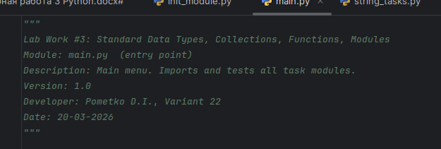
- Программа должна быть снабжена дружелюбным и интуитивно понятным интерфейсом
- Выполнить документирование кода для получения справки по каждой функции
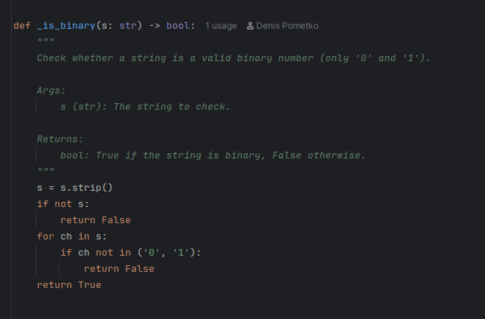
- Каждое задание оформить в виде отдельной бизнес-функции.
- При разработке программ рекомендуется придерживаться принципа: за решение одной конкретной задачи должна отвечать одна функция.
- Все функции необходимо сгруппировать в модулях, согласно их логике их работы.
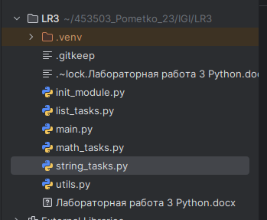
- Разработанные основные функции, размещенные в отдельных модулях, нужно подключить в другом модуле, где будет происходить тестирование данных функций.
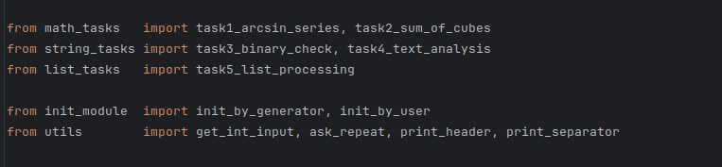
- Размерность списка задается пользователем.
- Предусмотреть способы инициализации последовательности: с помощью функции генератора и пользовательского ввода. Оформить способы инициализации в виде отдельных функций, которые на вход принимают последовательность для инициализации, и сгруппировать эти функции в отдельный модуль от основной функции программы.
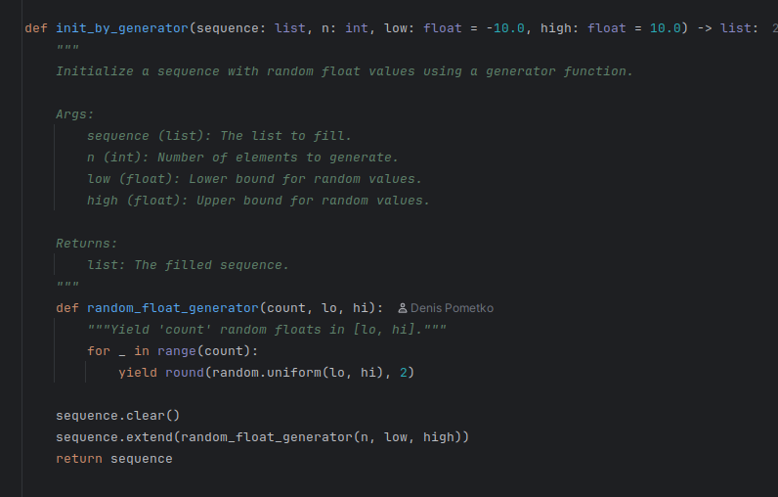
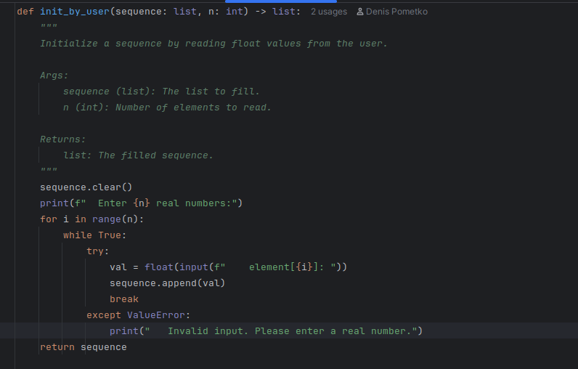
- Продемонстрировать использование декоратора в любом из заданий
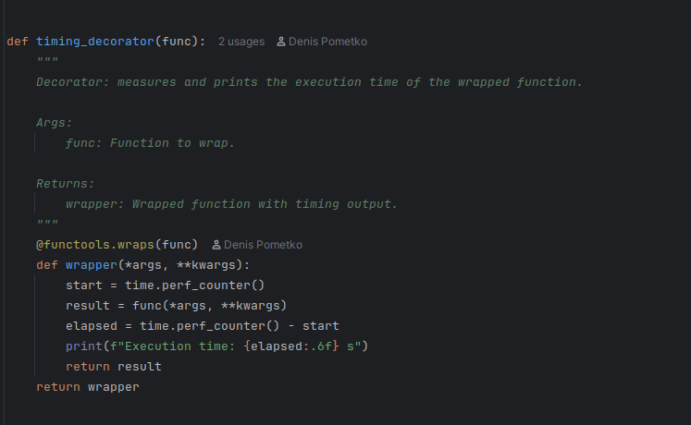

- В программах предусмотреть возможность повторного выполнения без выхода из программы и защиту от ввода некорректных пользовательских данных. Для этих целей рекомендуется разработать отдельные функции.
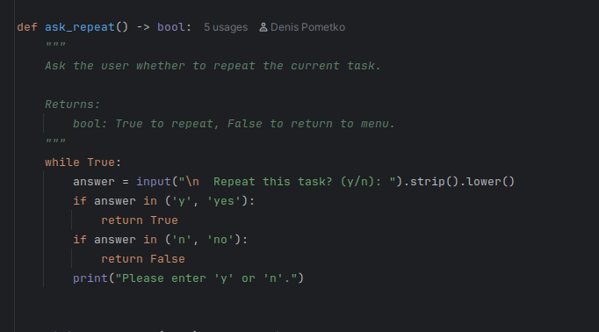
- Обеспечить обработку конкретных классов исключений

Индивидуальные задания по вариантам

Задание 1. В соответствии с заданием своего варианта составить программу для вычисления значения функции c помощью разложения функции в степенной ряд. Задать точность вычислений eps.
Предусмотреть максимальное количество итераций, равное 500.
Вывести количество членов ряда, необходимых для достижения указанной точности вычислений. Результат получить в виде:
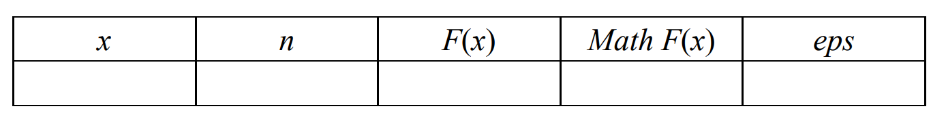
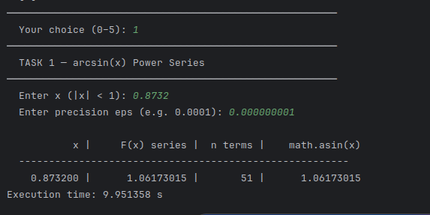
Здесь x – значение аргумента, F(x) – значение функции, n – количество просуммированных членов ряда, Math F(x) – значение функции, вычисленное с помощью модуля math.
Вар-т | Условие
 | 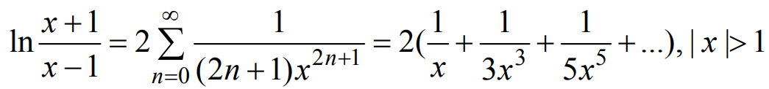
 | 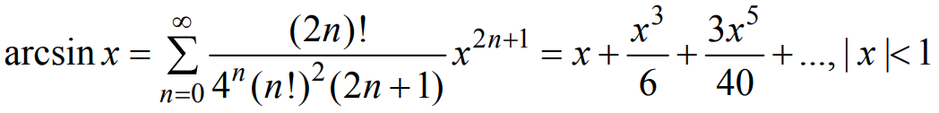
 | 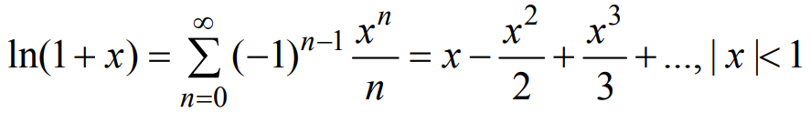
 | 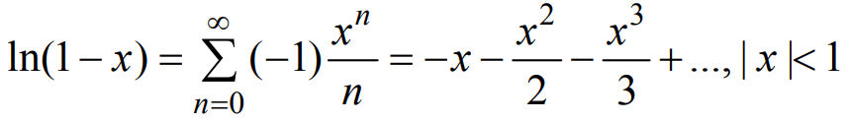
 | 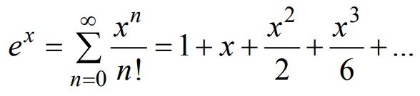
 | 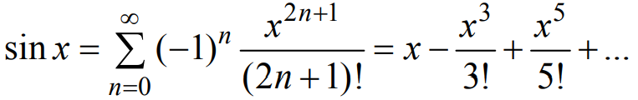
 | 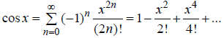
 | 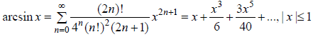
 | 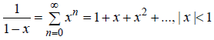
 | 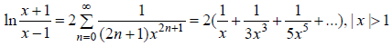
 | 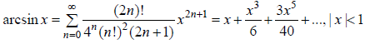
 | 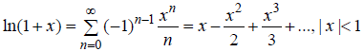
 | 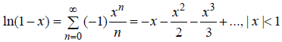
 | 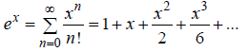
 | 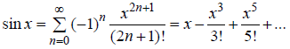
 | 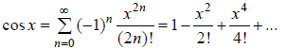
 | 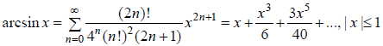
 | 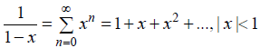
 | 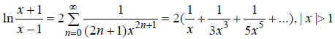
 | 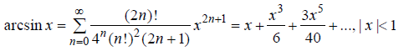
 | 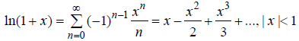
 | 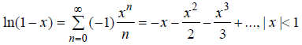
 | 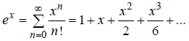

Задание 2. В соответствии с заданием своего варианта составить программу для нахождения суммы последовательности чисел.
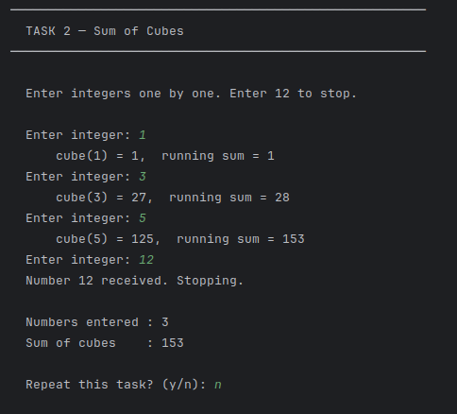
Вар-т | Условие
 | Организовать цикл, который принимает целые числа с клавиатуры и суммирует их квадраты. Окончание цикла – ввод числа 0
 | Организовать цикл, принимающий целые числа с клавиатуры и подсчитывающий количество отрицательных чисел. Окончание цикла – ввод числа, большего 100
 | Организовать цикл, принимающий целые числа и подсчитывающий количество положительных. Окончание – ввод 10
 | Организовать цикл, который принимает целые числа с клавиатуры и подсчитывает количество четных чисел. Окончание цикла – ввод числа, большего 1000
Организовать цикл, который принимает целые числа с клавиатуры и подсчитывает количество неотрицательных чисел. Окончание
цикла – ввод числа, меньшего – 100
Организовать цикл, который принимает целые числа и вычисляет
их среднее арифметическое. Окончание – ввод 0
Организовать цикл, который принимает целые числа с клавиатуры
и подсчитывает количество чисел, меньших числа 10. Окончание
цикла – ввод числа 100
Организовать цикл, который принимает целые числа и суммирует
каждое второе из них. Окончание цикла – ввод числа 0
Организовать цикл, который принимает целые числа и вычисляет
среднее арифметическое четных чисел. Окончание – ввод 0
Организовать цикл, который принимает целые числа и вычисляет
наибольшее из них. Окончание цикла – ввод числа 0
Организовать цикл, который принимает целые числа и вычисляет
наименьшее из них. Окончание цикла – ввод числа 0
 | Организовать цикл, который принимает целые числа и вычисляет количество чисел, больше 12. Окончание цикла – ввод 0
 | Организовать цикл, который принимает целые числа и вычисляет количество натуральных чисел. Окончание цикла – ввод 0
 | Организовать цикл, который принимает целые числа и вычитает их из 10000. Окончание – получение отрицательного итога
 | Организовать цикл, который принимает целые числа и суммирует их. Окончание цикла – получение числа, большего 100
 | Организовать цикл, который принимает целые числа и вычисляет количество четных натуральных чисел. Окончание – ввод 0
 | Организовать цикл, который принимает целые числа и вычисляет количество нечетных натуральных чисел. Окончание – ввод 0
 | Организовать цикл, который принимает целые числа с клавиатуры и суммирует их последние цифры. Окончание – ввод 18
 | Организовать цикл, который принимает целые числа и умножает их последние цифры. Окончание цикла – ввод числа 0
 | Организовать цикл, который принимает целые числа и суммирует их. Окончание цикла – ввод отрицательного числа
 | Организовать цикл, который принимает целые числа и умножает их. Окончание цикла – ввод положительного числа
 | Организовать цикл, принимающий числа и суммирующий их кубы. Окончание цикла – ввод числа 12
 | Организовать цикл, который принимает целые числа и находит количество чисел, больших числа 23. Окончание – ввод 15
 | Организовать цикл, принимающий целые числа и находящий количество попавших от 5 до 25. Окончание – ввод числа 0
 | Организовать цикл, который принимает целые числа и суммирует каждое второе из них. Окончание цикла – ввод числа 1
 | Организовать цикл, который принимает целые числа и вычисляет среднее арифметическое четных чисел. Окончание – ввод 1
 | Организовать цикл, который принимает целые числа и вычисляет наибольшее из них. Окончание цикла – ввод числа 1
 | Организовать цикл, который принимает целые числа и вычисляет наименьшее из них. Окончание цикла – ввод числа 1
 | Организовать цикл, который принимает целые числа и вычисляет количество чисел, больше 12. Окончание цикла – ввод 133
 | Организовать цикл, который принимает целые числа с клавиатуры и подсчитывает количество четных чисел. Окончание цикла – ввод числа, большего 99

Задание 3. Не использовать регулярные выражения. В соответствии с заданием своего варианта составить программу для анализа текста, вводимого с клавиатуры.
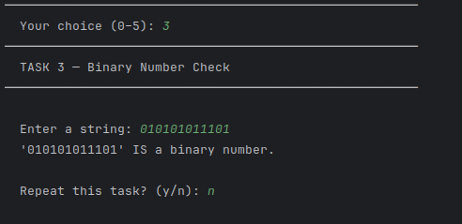
Вар-т | Условие
 | В строке, вводимой с клавиатуры, подсчитать количество заглавных английских букв
 | Определить, является ли введенная с клавиатуры строка двоичным числом
 | Определить, является ли введенная с клавиатуры строка шестнадцатеричным числом
 | В строке, вводимой с клавиатуры, подсчитать количество пробельных символов
 | В строке, вводимой с клавиатуры, подсчитать количество слов, начинающихся со строчной буквы
В строке, вводимой с клавиатуры, подсчитать количество сим-
волов, отличных от пробельных
В строке, вводимой с клавиатуры, подсчитать количество букв
нижнего регистра и цифр
 | В строке, вводимой с клавиатуры, подсчитать количество цифр.
 | В строке, вводимой с клавиатуры, подсчитать количество пробелов и знаков пунктуации
В строке, вводимой с клавиатуры, подсчитать количество сим-
волов, лежащих в диапазоне от 'g' до 'o'
В строке, вводимой с клавиатуры, подсчитать количество за-
главных гласных английских букв
Определить, является ли введенная с клавиатуры строка двоич-
ным числом
Определить, является ли введенная с клавиатуры строка вось-
меричным числом
В строке, вводимой с клавиатуры, подсчитать количество про-
бельных символов и запятых.
В строке, вводимой с клавиатуры, подсчитать количество слов,
начинающихся со строчной согласной буквы
В строке, вводимой с клавиатуры, подсчитать количество зна-
ков пунктуации
В строке, вводимой с клавиатуры, подсчитать количество букв
латинского алфавита и цифр
В строке, вводимой с клавиатуры, подсчитать количество цифр
и гласных букв
В строке, вводимой с клавиатуры, подсчитать количество про-
белов, цифр и знаков пунктуации
В строке, вводимой с клавиатуры, подсчитать количество сим-
волов, лежащих в диапазоне от 'f' до 'y'
В строке, вводимой с клавиатуры, подсчитать количество заглав-
ных английских букв и цифр
Определить, является ли введенная с клавиатуры строка двоич-
ным числом
Определить, является ли введенная с клавиатуры строка шест-
надцатеричным числом
В строке, вводимой с клавиатуры, подсчитать количество про-
бельных символов и апострофов
В строке, вводимой с клавиатуры, подсчитать количество слов,
начинающихся со строчной согласной буквы
 | В строке, вводимой с клавиатуры, подсчитать количество слов, начинающихся со строчной буквы
В строке, вводимой с клавиатуры, подсчитать количество сим-
волов, отличных от пробельных
В строке, вводимой с клавиатуры, подсчитать количество букв
нижнего регистра и цифр
 | В строке, вводимой с клавиатуры, подсчитать количество цифр.
 | В строке, вводимой с клавиатуры, подсчитать количество пробелов и знаков пунктуации

Задание 4. Не использовать регулярные выражения. Дана строка текста, в которой слова разделены пробелами и запятыми. В соответствии с заданием своего варианта составьте программу для анализа строки, инициализированной в коде программы:
«So she was considering in her own mind, as well as she could, for the hot day made her feel very sleepy and stupid, whether the pleasure of making a daisy-chain would be worth the trouble of getting up and picking the daisies, when suddenly a White Rabbit with pink eyes ran close by her.»
Если не оговорено иное, то регистр букв при решении задачи не имеет значения.
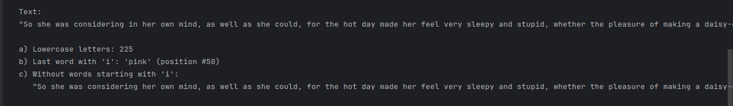
Вар-т | Условие
а) определить количество слов в строке;
б) найти самое длинное слово и его порядковый номер;
в) вывести каждое четное слово
а) определить количество строчных букв;
б) найти первое слово, содержащее букву 'v' и его номер;
в) вывести строку, исключив из нее слова, начинающиеся с 's'
а) определить количество слов в строке и вывести на экран все
слова, количество букв у которых четное;
б) найти самое короткое слово, которое начинается на 'a';
в) вывести повторяющиеся слова
а) определить количество слов, длина которых меньше 5;
б) найти самое короткое слово, заканчивающееся на букву 'd';
в) вывести все слова в порядке убывания их длин
а) определить, сколько слов имеют минимальную длину;
б) вывести все слова, за которыми следует запятая;
в) найти самое длинное слово, которое заканчивается на 'y'
а) определить число слов, заканчивающихся на гласную букву;
б) найти среднюю длину слов в строке, округлив результат до
целого числа, и вывести все слова, которые имеют такую длину,
или сообщение «Слов длиной n символов в строке нет»;
в) вывести каждое пятое слово
а) определить число слов, которые начинаются с согласной;
б) найти слова, содержащие две одинаковые буквы подряд и их
порядковые номера;
в) вывести слова в алфавитном порядке
а) определить число слов, длина которых равна 3 символа;
б) найти слова, у которых количество гласных равно количеству
согласных и их порядковые номера;
в) вывести слова в порядке убывания их длин
а) определить число слов, начинающихся или заканчивающихся
на гласную букву;
б) определить, сколько раз повторяется каждый символ;
в) вывести в алфавитном порядке слова, идущие после запятой
а) определить число слов, ограниченных пробелами;
б) определить, сколько раз повторяется каждая буква;
в) вывести по алфавиту словосочетания, отделенные запятыми
а) определить количество слов в строке;
б) найти самое длинное слово и его порядковый номер;
в) вывести каждое нечетное слово
а) определить количество заглавных строчных букв;
б) найти первое слово, содержащее букву 'z' и его номер;
в) вывести строку, исключив из нее слова, начинающиеся с 'a'
а) определить количество слов в строке и вывести на экран все
слова, количество букв у которых нечетное;
б) найти самое короткое слово, которое начинается на букву 'i';
в) вывести повторяющиеся слова
а) определить число слов, длина которых меньше 7 символов;
б) найти самое короткое слово, заканчивающееся на букву 'a';
в) вывести все слова в порядке убывания их длин
а) определить, сколько слов имеют максимальную длину;
б) вывести все слова, за которыми следует запятая или точка;
в) найти самое длинное слово, которое заканчивается на 'е'
а) определить число слов, заканчивающихся на согласную;
б) найти среднюю длину слов в строке, округлив результат до
целого числа, и вывести все слова, которые имеют такую длину,
или сообщение «Слов длиной n символов в строке нет»;
в) вывести каждое седьмое слово
а) определить число слов в строке, начинающихся с гласной;
б) найти слова, содержащие две одинаковые буквы подряд и их
порядковые номера;
в) вывести слова в алфавитном порядке
а) определить число слов, длина которых равна 4 символа;
б) найти слова, у которых количество гласных равно количеству
согласных и их порядковые номера;
в) вывести слова в порядке убывания их длин
а) определить число слов, начинающихся или заканчивающихся
на гласную букву;
б) определить, сколько раз повторяется каждый символ;
в) вывести в алфавитном порядке слова, идущие после запятой
а) определить количество слов, заключенных в кавычки;
б) определить, сколько раз повторяется каждая буква;
в) вывести в алфавитном порядке все словосочетания, отделенные запятыми
а) определить количество слов в строке;
б) найти самое длинное слово и его порядковый номер;
в) вывести каждое нечетное слово
а) определить количество строчных букв;
б) найти последнее слово, содержащее букву 'i' и его номер;
в) вывести строку, исключив из нее слова, начинающиеся с 'i'
а) определить количество слов, состоящих из прописных букв ;
б) найти самое длинное слово, которое начинается на букву 'l';
в) вывести повторяющиеся слова
а) определить число слов, длина которых меньше 6 символов;
б) найти самое короткое слово, заканчивающееся на букву 'w';
в) вывести все слова в порядке возрастания их длин
а) определить, сколько слов имеют минимальную длину;
б) вывести все слова, за которыми следует точка;
в) найти самое длинное слово, которое заканчивается на 'r'
а) определить количество слов в строке;
б) найти самое длинное слово и его порядковый номер;
в) вывести каждое нечетное слово
а) определить количество заглавных строчных букв;
б) найти первое слово, содержащее букву 'z' и его номер;
в) вывести строку, исключив из нее слова, начинающиеся с 'a'
а) определить количество слов в строке и вывести на экран все
слова, количество букв у которых нечетное;
б) найти самое короткое слово, которое начинается на букву 'i';
в) вывести повторяющиеся слова
а) определить число слов, длина которых меньше 7 символов;
б) найти самое короткое слово, заканчивающееся на букву 'a';
в) вывести все слова в порядке убывания их длин
а) определить, сколько слов имеют максимальную длину;
б) вывести все слова, за которыми следует запятая или точка;
в) найти самое длинное слово, которое заканчивается на 'е'

Задание 5. В соответствии с заданием своего варианта составить программу для обработки вещественных списков. Программа должна содержать следующие базовые функции:
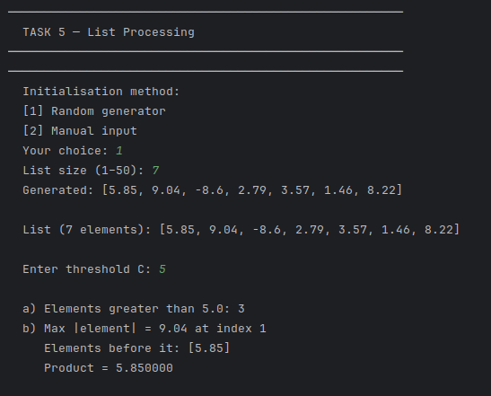
1) ввод элементов списка пользователем;
2) проверка корректности вводимых данных;
3) реализация основного задания с выводом результатов;
4) вывод списка на экран.
Вар | Условие
 | Найти сумму отрицательных элементов списка и произведение элементов, расположенных между максимальным и минимальным элементами
 | Найти произведение элементов с четными номерами и сумму элементов, расположенных между первым и последним нулевыми элементами
 | Найти максимальный по модулю элемент списка и сумму элементов списка расположенных до последнего положительного элемента
 | Найти номер максимального по модулю элемента списка и произведение элементов, расположенных между первым и вторым нулевыми элементами
 | Найти максимальный по модулю элемент списка и сумму элементов списка, расположенных между первым и вторым положительными элементами
 | Найти номер максимального по модулю элемента списка и сумму элементов списка, расположенных после первого положительного элемента
 | Найти количество положительных элементов списка, больших числа C (параметр C вводится с клавиатуры пользователем) и произведение элементов списка, расположенных после максимального по модулю элемента
 | Найти количество положительных четных элементов списка и сумму элементов списка, расположенных после последнего элемента, равного нулю
 | Найти произведение отрицательных элементов списка и сумму положительных элементов списка, расположенных до максимального элемента
 | Найти минимальный положительный элемент списка и сумму элементов списка, расположенных между первым и последним положительными элементами
 | Найти количество элементов списка, лежащих в диапазоне от А до В (параметры A и B вводятся с клавиатуры пользователем) и сумму элементов списка, расположенных после максимального элемента
 | Найти произведение положительных элементов списка и сумму элементов списка, расположенных до минимального по модулю элемента
 | Найти сумму элементов списка с нечетными номерами и сумму элементов списка, расположенных между первым и последним отрицательными элементами
 | Найти номер минимального отрицательного элемента списка и сумму элементов списка, расположенных между первым и вторым отрицательными элементами
 | Найти количество элементов списка, равных 0 и сумму элементов списка, расположенных после минимального по модулю элемента
 | Найти сумму неотрицательных элементов и произведение элементов списка, расположенных между максимальным и минимальным по модулю элементами
 | В списке, состоящем из целых элементов, вычислить произведение модулей четных элементов с четными номерами и найти сумму элементов списка, расположенных между первым и последним ненулевыми элементами
 | В списке, состоящем из целых элементов, вычислить максимальный по модулю элемент и сумму элементов списка, расположенных до последнего четного элемента
 | Найти номер максимального элемента списка и произведение элементов списка, расположенных между первым и вторым ненулевыми элементами
 | Найти максимальный по модулю элемент списка и сумму элементов списка, расположенных между первым и вторым отрицательными элементами
 | Найти номер минимального по модулю элемента и сумму элементов списка, расположенных после первого положительного элемента
 | Найти количество элементов списка, больших числа С (параметр C вводится с клавиатуры пользователем) и произведение элементов списка, расположенных до максимального по модулю элемента
 | В списке, состоящем из целых элементов, вычислить количество нечетных отрицательных элементов и сумму элементов списка, расположенных до последнего элемента, равного нулю
 | Найти произведение отрицательных элементов списка и сумму положительных элементов списка, расположенных до максимального по модулю элемента
 | Найти минимальный по модулю элемент списка и сумму элементов списка, расположенных между первым и последним положительными элементами

Контрольные вопросы
- Перечислите основные управляющие конструкции.
- Как в языке Python реализуется механизм истинности-ложности? Может ли значение быть условием?
- С помощью каких операторов можно комбинировать в одной условной конструкции if несколько условий? Какой механизм оптимизации применяет интерпретатор Python для эффективного вычисления результата комбинированных условных выражений?
- Опишите синтаксис условной конструкции if-else. Представьте примерную блок-схему конструкции.
- Опишите синтаксис условной конструкции elif. Представьте примерную блок-схему конструкции.
- Чем использование elif будет отличаться от использования вложенных условных конструкций if-else?
- Для чего используются циклы? Что такое итерация?
- Какие разновидности циклов существуют?
- Описать Python-синтаксис цикла с предусловием while.
- Какова роль оператора break в теле цикла?
- Какова роль оператора continue в теле цикла?
- Какова роль оператора pass в теле цикла?
- Может ли выражение после ключевого слова while содержать истинное значение или значение других типов данных?
- Что такое бесконечный цикл? Когда он применяется? Привести пример кода организации диалога на тему завершения программы, либо повторного выполнения программы.
- Если необходимо использовать вложенные циклы while для вывода элементов прямоугольной матрицы в виде строк и столбцов, какой из циклов будет печатать строки: внутренний или внешний?
- Что такое функция? Как описывается функция в Python?
- Зачем нужны функции?
- Для чего используется оператор return в функциях? Как возвратить из функции несколько значений?
- Чем формальные параметры отличаются от фактических?
- Что такое позиционные параметры?
- Что такое параметры по умолчанию?
- Чем отличается глобальная переменная от локальной?
- Чем характеризуется строковый тип данных в Python?
- Какие есть способы объявления строк в Python?
- Что такое неизменяемость строк?
- Зачем нужна индексация строк, и как ее использовать?
- Зачем и как используются срезы строк?
- Какие основные операторы используются для работы со строками?
- Какие основные встроенные функции класса str используются для работы со строками?
- Приведите примеры объявления каждого из высокоуровневых
- типов данных.
- Объясните понятие «распаковка последовательности».
- Какое главное отличие списков от кортежей? Когда лучше использовать кортежи, а когда – списки?
- Как получить доступ к элементам словаря? Можно ли использовать индексацию для словарей?
- Зачем и как используются срезы?
- Какие операторы и встроенные функции используются для работы с кортежами, списками, словарями и множествами?
- Какие методы есть у каждого из классов, отвечающих за каждый высокоуровневый тип данных (tuple, list, dict и set)? Опишите наиболее востребованные.

